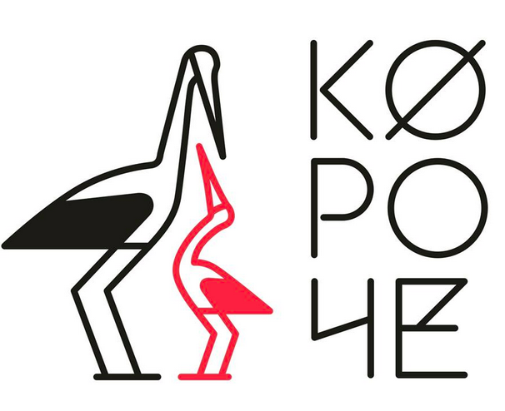

ОБЪЯВЛЕНА ПРОГРАММА 3-ГО РОССИЙСКОГО ФЕСТИВАЛЯ КОРОТКОМЕТРАЖНОГО КИНО «КОРОЧЕ»

С 21 по 23 августа в Калининграде пройдет ежегодный Российский фестиваль короткометражного кино «Короче». Третий выпуск ознаменован рекордным интересом к киносмотру – в этом году было получено более 1400 заявок на участие.

20 июля закончился прием работ на участие в основном конкурсе 3-го Российского фестиваля короткометражного кино «Короче». В этом году было получено рекордное количество заявок – более 1400 короткометражных картин. Отсмотрев все фильмы, отборочная комиссия приняла решение о введении обширной Внеконкурсной программы, а также Международной секции, чтобы показать как можно больше разнообразного короткометражного кино со всего мира.

Основная конкурсная программа в этом году состоит из 34 российских картин, 8 из которых – анимационные. Хронометраж всех фильмов не превышает 15 минут. С новой работой в этом году участвует победитель предыдущего года – режиссер Гала Суханова. В Международную секцию основного конкурса вошли фильмы из Молдавии, Финляндии, Ирана, Египта, Франции, Таиланда, Испании, Киргизстана, Дании – всего 13 картин. Все работы будут оценены профессиональным жюри и получат награды в следующих номинациях – «Лучший фильм», «Лучшая режиссура», «Лучший сценарий», «Лучший иностранный фильм» и «Лучшая анимация».

Внеконкурсная программа этого года разделена на несколько тематических блоков:
«Делай Короче!» - подборка фильмов, которые не прошли по хронометражу в основной конкурс (более 15 минут);
«Короче, звезды» - фильмы с участием звезд российского кино, а также работы победителей предыдущих фестивалей – звезд «Короче», которые сняли новые фильмы;
«Короче, география» - лучшие фильмы из самых разных регионов страны;
«Короче, не премьера» - интересные картины, которые уже принимали участие в других фестивалях;
«Короче, Москва» - работы, присланные из Москвы - столица по-прежнему побеждает по количеству талантливых работ.

Специальным гостем фестиваля станет Бернд Фишер – немецкий режиссер и оператор, обладатель «Золотого медведя». Он проведет мастер-класс для всех желающих.

Как всегда, во время фестиваля всех любителей кино на свежем воздухе ждут бесплатные показы в Центральном парке на 22-метровом экране и конкурсные показы в кинотеатре «Заря». Церемония открытия фестиваля пройдет 21 августа в Кафедральном соборе Калининграда, фильмом открытия в этом году станет нашумевшая картина Петра Буслова «Родина». Фильм представит съемочная группа картины.

Полная программа фестиваля доступна на сайте www.korochekino.ru.

